    - 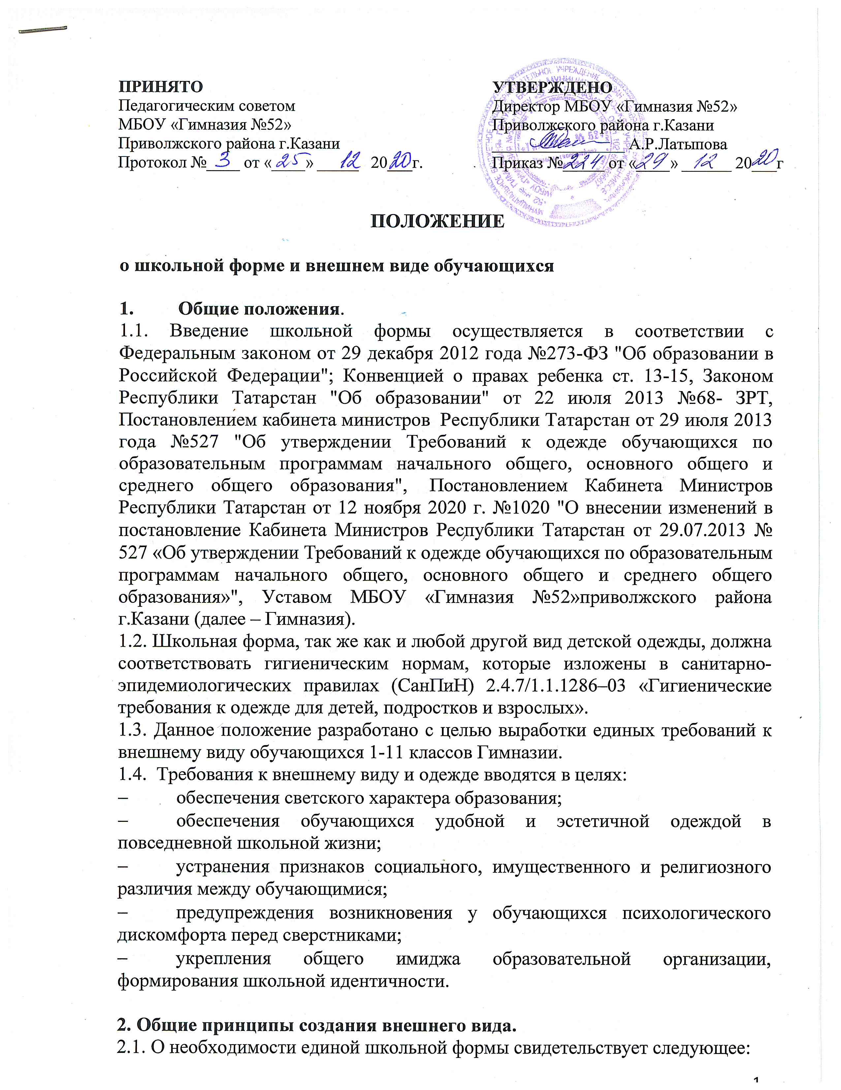строгий стиль одежды создает в гимназии деловую атмосферу, необходимую для занятий;
    - форма дисциплинирует человека;
    - единая школьная форма позволяет избежать соревновательности между детьми в одежде;
    - нет проблемы «в чем пойти в гимназию»;
    - у детей возникает позитивный настрой, спокойное состояние активизирует желание идти в гимназию;
    - школьная форма помогает ребенку почувствовать себя учеником и членом определенного коллектива;
    - дает возможность учащемуся ощутить свою причастность именно к этой гимназии;
    - школьная форма экономит деньги родителей.
2.2. Внешний вид и одежда обучающихся Гимназии должны соответствовать общепринятым нормам классического стиля и носить светский характер.
2.3. Аккуратность и опрятность:
- одежда должна быть обязательно чистой, свежей, выглаженной;
- обувь должна быть чистой;
- внешний вид должен соответствовать общепринятым в обществе нормам делового стиля и исключать вызывающие детали (волосы, лицо и руки должны быть чистыми и ухоженными, используемые и дезодорирующие средства должны иметь легкий и нейтральный запах).
2.4. Сдержанность:
- одно из главных правил делового человека при выборе одежды, обуви, при использовании парфюмерных и косметических средств – сдержанность и умеренность;
- основной стандарт одежды для всех - деловой стиль.

III. Требования к школьной форме.
3.1. Стиль одежды – деловой, классический.
3.2. Школьная форма подразделяется на повседневную, парадную и спортивную.
3.2.1. Повседневная форма: приходить на уроки в школьной форме:
Мальчики, юноши:
Костюм классического стиля темно-серого, темно-синего или черного цвета: пиджак, брюки классического стиля, рубашка однотонная светлых тонов, аксессуары (галстук, поясной ремень); в холодное время года - джемперы, свитеры, пуловеры нейтральных или неярких цветов; ботинки.
Девочки и девушки:
Платье школьное коричневого цвета и черный фартук (10см. выше колен); в холодное время года - джемперы, свитеры, пуловеры нейтральных или неярких цветов. Колготки однотонные - телесного, черного цветов; туфли с закрытой пяткой и носком.
Одежда обучающихся должна соответствовать температурному режиму в помещении.
3.2.2. Парадная одежда используется обучающимися в дни проведения праздников и торжественных линеек.
Для мальчиков и юношей парадная школьная одежда состоит из повседневной школьной одежды, дополненной белой сорочкой или праздничным аксессуаром.
Для девочек и девушек парадная школьная одежда состоит из повседневной школьной одежды и белым фартуком или праздничным аксессуаром.
3.2.3. Спортивная форма включает футболку, спортивные шорты, спортивное трико (костюм), кроссовки (кеды). Форма должна соответствовать погоде и месту проведения физкультурных занятий. Для участия в массовых спортивных мероприятиях рекомендуется приобретение головных уборов (кепи, бейсболки и пр.).
Спортивные костюмы надеваются только для уроков физической культуры и на время проведения спортивных праздников, соревнований.
3.3. Одежда всегда должна быть чистой и выглаженной.
3.4. Педагогический состав работников школы должен показывать пример своим воспитанникам, выдерживать деловой стиль в своей повседневной одежде.
3.5. Все учащиеся 1 - 11 классов должны иметь сменную обувь. Сменная обувь должна быть чистой, выдержанной в деловом стиле.
3.6. Запрещается использовать для ношения в учебное время следующие варианты одежды и обуви:
- спортивная одежда (спортивный костюм или его детали), кроме уроков физической культуры;
- одежда для активного отдыха (джинсы, шорты, толстовки, майки и футболки с символикой и т.п.);
- пляжная одежда;
- одежда бельевого стиля;
- прозрачные платья, юбки и блузки, в том числе одежда с прозрачными вставками;
- декольтированные платья и блузки (открыт вырез груди, заметно нижнее белье и т.п.);
- вечерние туалеты;
- платья, майки и блузки без рукавов (без пиджака или жакета);
- мини-юбки (длина юбки выше 10 см от колена);
- слишком короткие блузки, открывающие часть живота или спины;
- одежда из кожи (кожзаменителя), плащевой ткани;
- сильно облегающие (обтягивающие) фигуру брюки, платья, юбки;
- спортивная обувь (в том числе для экстремальных видов спорта и развлечений);
- пляжная обувь (шлепанцы и тапочки);
- массивная обувь на высокой платформе;
- вечерние туфли (с бантами, перьями, крупными стразами, яркой вышивкой, из блестящих тканей и т.п.);
- туфли на чрезмерно высоком каблуке (допустимая высота каблука для девочек не более 5 см (5-9 кл.), не более 7 см (10-11 кл.)).
- в одежде и обуви не должны присутствовать очень яркие цвета, блестящие нити и вызывающие экстравагантные детали, привлекающие пристальное внимание;
- не допускается ношение обучающимися одежды, обуви и аксессуаров с травмирующей фурнитурой;
- не допускается ношение обучающимися атрибутов одежды, закрывающих лицо (кроме случаев, обусловленных состоянием здоровья учащихся, или санитарных требований).
3.6. Волосы:
- длинные волосы у девочек должны быть заплетены, средней длины - прибраны заколками;
- мальчики и юноши должны своевременно стричься (стрижки классические);
- запрещаются экстравагантные стрижки и прически, окрашивание волос в яркие, неестественные оттенки.
3.7. Маникюр и макияж:
3.7.1. Рекомендован маникюр гигиенический, бесцветный.
3.7.2. Запрещен:
- декоративный маникюр;
- декоративный маникюр с дизайном в ярких тонах (рисунки, стразы);
- вечерние варианты макияжа с использованием ярких, насыщенных цветов.
3.7.3. Неяркий макияж и маникюр разрешен девушкам 10-11 класса.
3.8. Запрещено использовать в качестве деталей одежды массивные броши, кулоны, кольца, серьги.
3.9. Запрещено ношение пирсинга.
3.10. Размер сумок должен быть достаточным для размещения необходимого количества учебников, тетрадей, школьных принадлежностей и соответствовать форме одежды.
3.11. Запрещаются аксессуары с символикой асоциальных неформальных молодежных объединений, а также пропагандирующие психоактивные вещества и противоправное поведение.

  - Права и обязанности обучающихся.
4.1. Учащийся имеет право выбирать школьную форму в соответствии с предложенными вариантами и обязаны в течение учебного года постоянно носить школьную форму.
4.2. Учащийся обязан носить повседневную школьную форму ежедневно.
4.3. Содержать форму в чистоте, относиться к ней бережно, помнить, что внешний вид ученика – это лицо гимназии.
4.4. Спортивная форма в дни уроков физической культуры приносится учащимися с собой.
4.5. Ученики гимназии обязаны выполнять все пункты данного положения.

  - 